**海淘物品破损拍照六步攻略**

**（不只是奶粉哦，其他物品也可以这样拍）**

**亲，**

**拍照分6步哦！**

**每个步聚可多拍几张哦！**

**破损不明显的话，可以拍细节哦！**

**1、面单照片（要显示国内物流单号.拍得更清楚，就更好啦）**

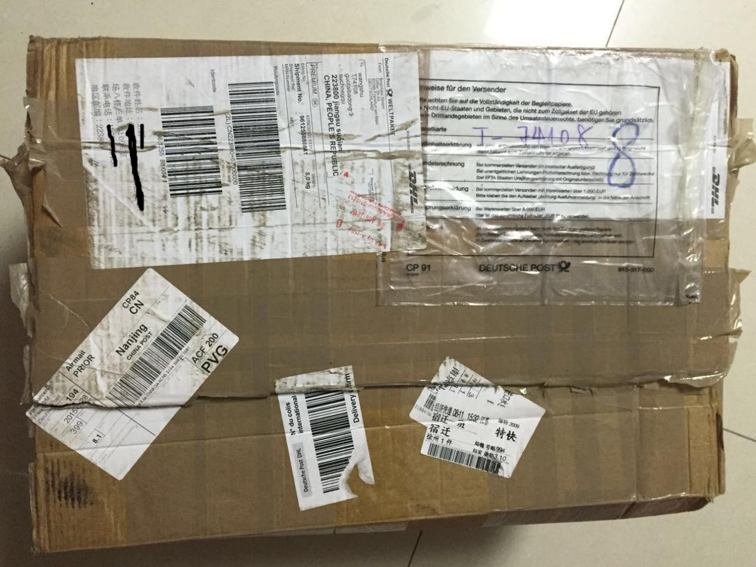

**还可以进一步近拍**

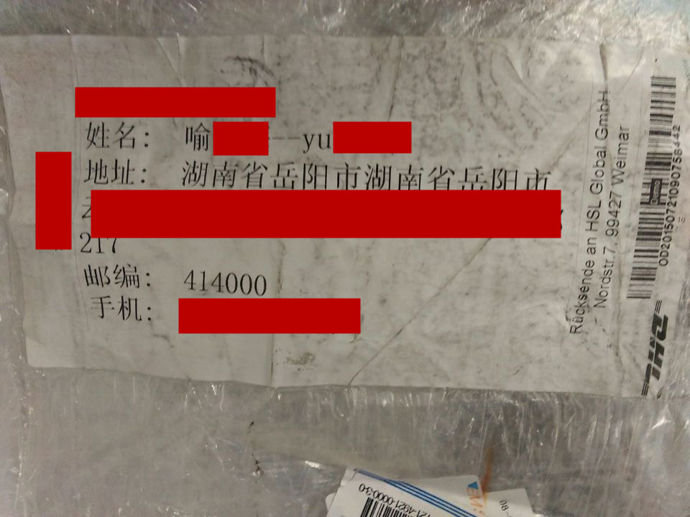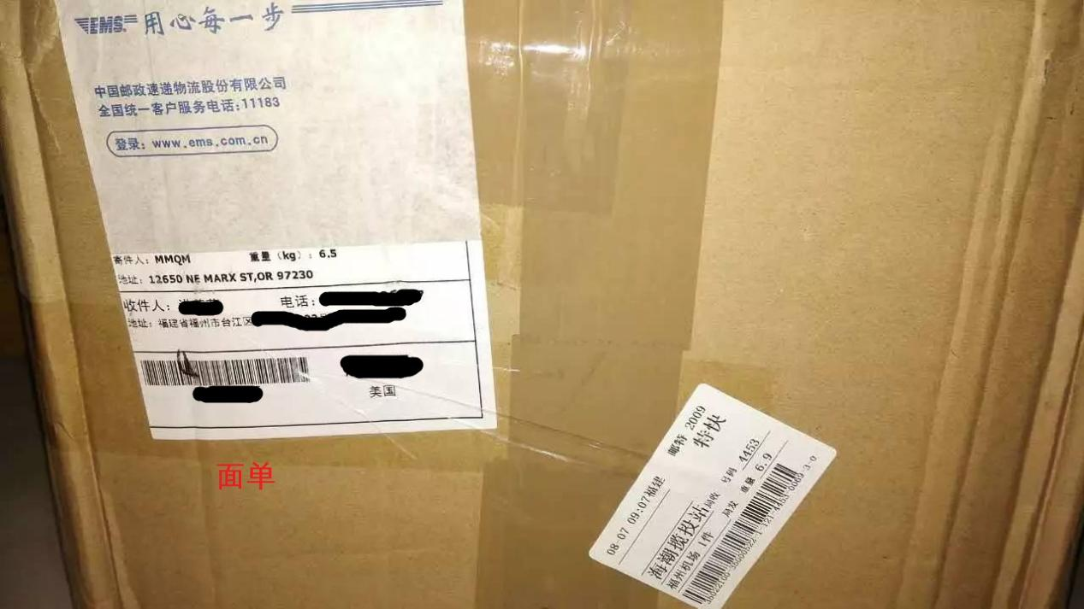

**2、外箱照片（如外箱有明显破损地方，记得增加一处细节照片!）**

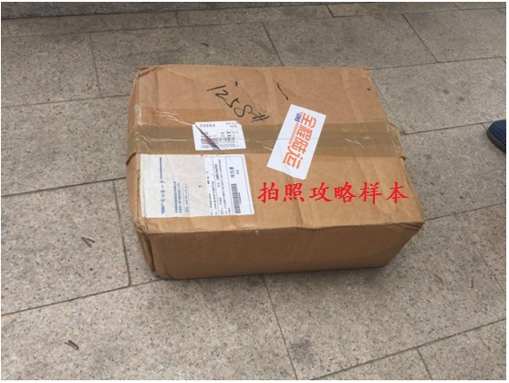**具体拍外箱破损之处**

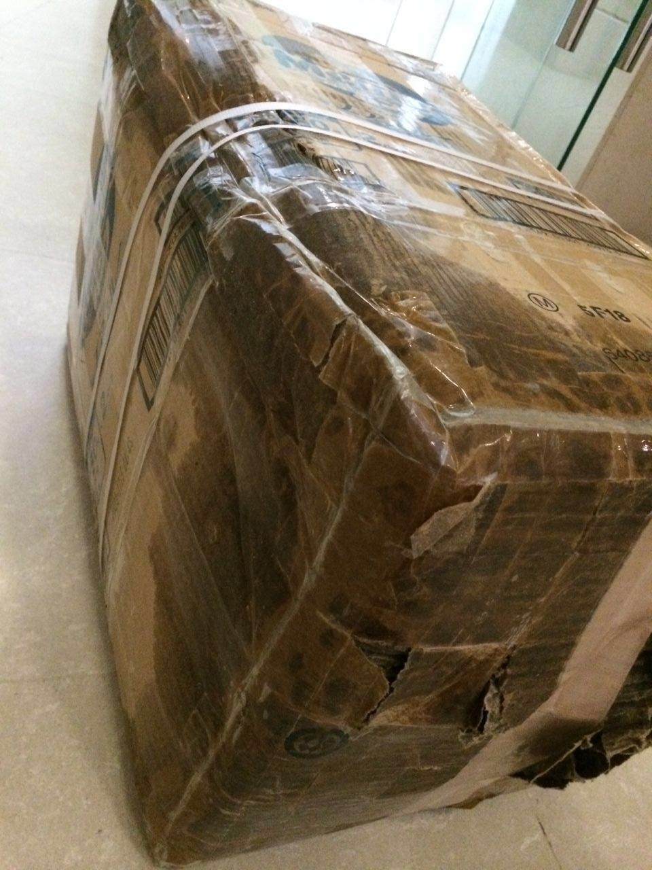

1. **开箱情况照片**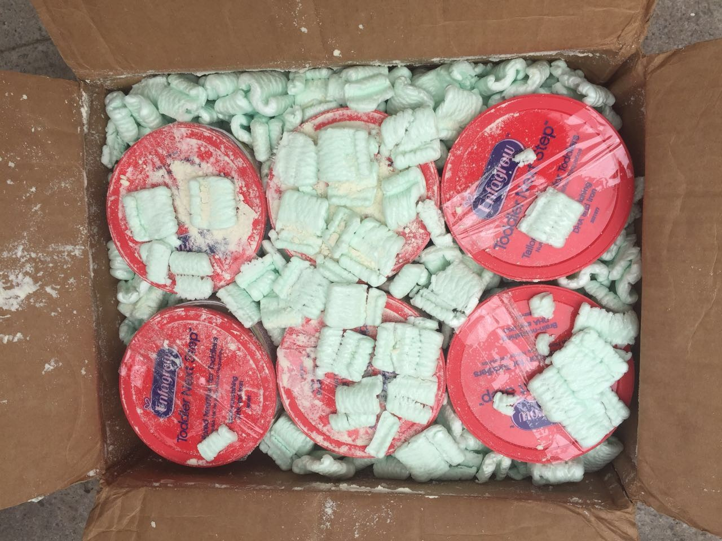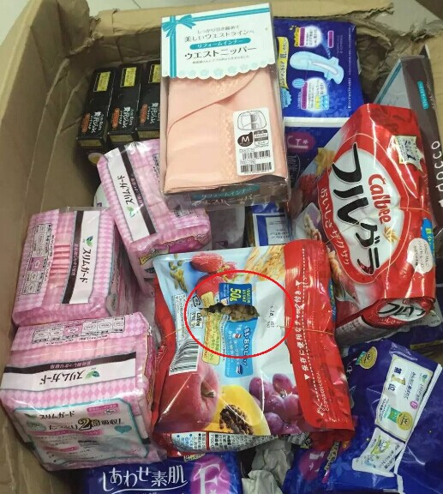

**4、货品品牌照片**

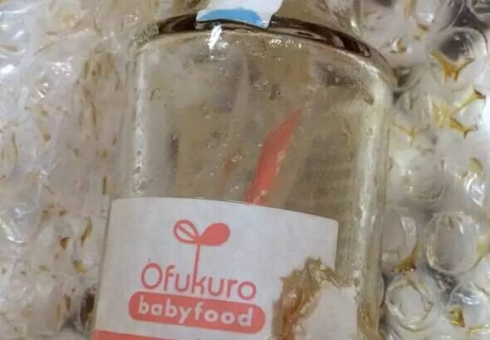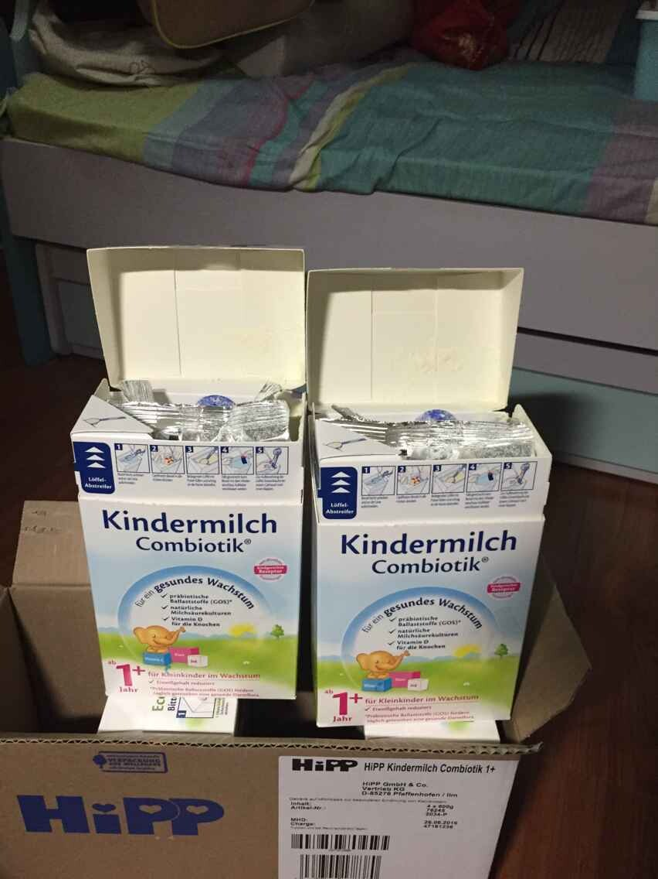

1. **货损照片图片**

**（最好能够说明一箱里坏了几个，坏的要集合照出来呦）**

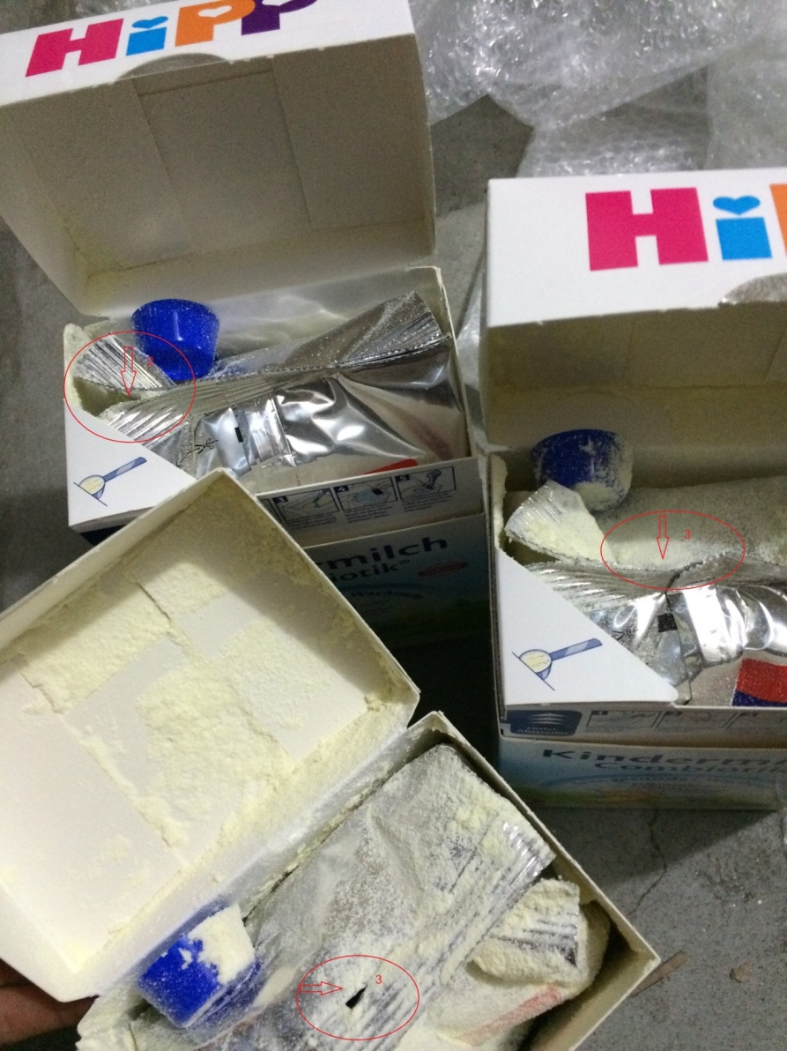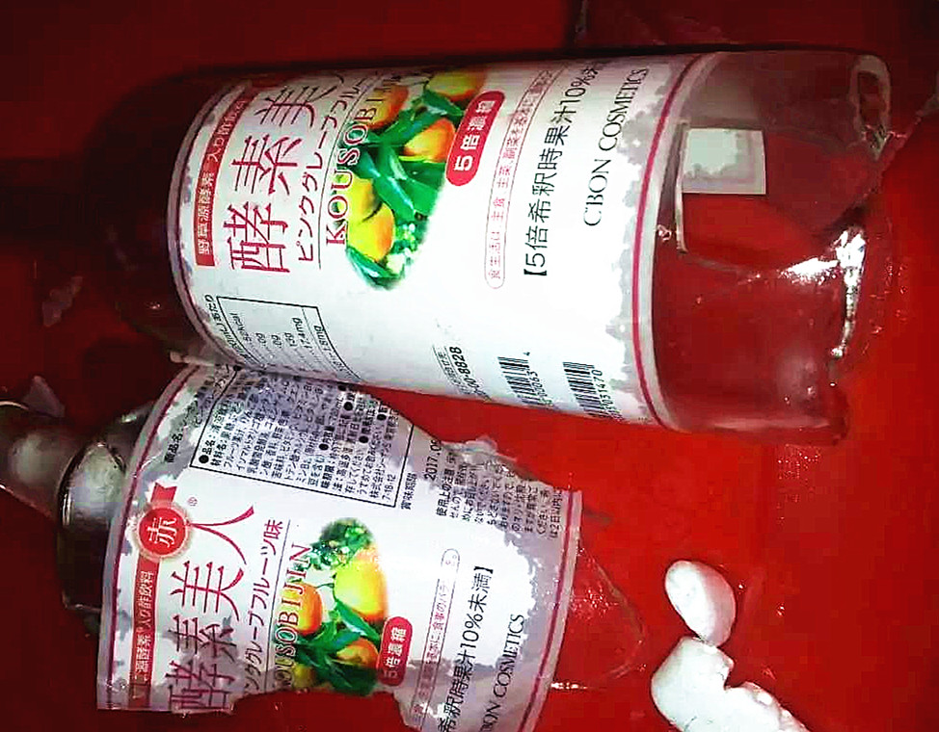

**6、细节近照**

